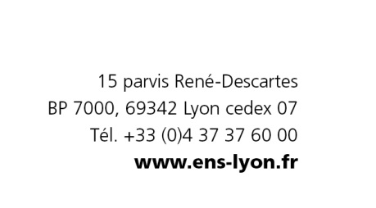

Profil de poste

Corps : Maître de conférences
Poste : MCF 0191
Section(s) CNU : 15
Profil de publication : Littérature et civilisation arabes

Recherche
Laboratoire de rattachement Triangle UMR 5206
Le ou la candidat(e) recruté(e) devra initier des recherches sur les pensées politiques du monde arabe, dans une perspective transversale et pluridisciplinaire (intérêt pour les traditions juridiques, morales et politiques).
Il (ou elle) doit également s’insérer dans les séminaires et programmes de recherche du laboratoire, notamment les manuscrits de philosophie arabe du pourtour méditerranéen, ayant un contenu juridique, théologique ou politique (exemple : littératures de l’adab politique).
Ces recherches devraient être menées en tenant compte des dimensions et enjeux anciens et contemporains.

Enseignement

Le ou la candidat(e) recruté(e) assurera des cours dans le cadre des Masters d’Etudes arabes, d’Etudes Moyen-Orientales, de Sciences des Religions et Sociétés, préparation à l’agrégation d’arabe, ainsi que pour le diplôme de l’ENS de Lyon.
Il (ou elle) sera notamment chargé(e) des cours de traduction (thème/version), de cultures linguistiques (stylistique et rhétorique), d’histoire des idées, et de littératures politiques de l’Islam classique et contemporain.
Responsabilités
Le ou la candidat(e) recruté(e) devra pouvoir assumer également des tâches administratives et pédagogiques.

Structure de rattachement

Contact département : romain.descendre@ens-lyon.fr
Directeur de département :
Nom : Romain Descendre
Tel : +33 (0)437376277
Email : romain.descendre@ens-lyon.fr
Website : http://llce.ens-lyon.fr/

Contact laboratoire : claude.gautier@ens-lyon.fr
Directeur de laboratoire :
Nom : Claude Gautier
Téléphone : +33(0)437376357
Email : claude.gautier@ens-lyon.fr
Website : http://triangle.ens-lyon.fr/

Type (UMR, EA, JE, ERT) | N° | Nombre de chercheurs | Nombre d'enseignants-chercheurs
UMR | 5206 | 13 | 111

JOB PROFILE
Associate Professor, Arab Literature and Civilisation
CNU Section(s): 15

Research
Affiliated laboratory: Triangle UMR 5206.
The successful candidate shall initiate research on political thought in the Arab world from an interdisciplinary perspective (with an interest in legal, political and moral traditions).
He/she shall also integrate into the laboratory’s research seminars and programs, especially regarding manuscripts of Arab philosophy from the Mediterranean region, involving legal, theological or political content (for example, literature on political adab).
The research conducted should consider new and old dimensions and issues.

Teaching
The successful candidate will deliver classes within the framework of the Masters in Arab Studies, Middle-Eastern Studies, Sciences of Religions and Societies, "agrégation d’arabe", as well the ENS Lyon graduate degree.
He/she will particularly lecture on translation (theme/version), linguistic cultures (stylistic and rhetoric), history of ideas, and political literature in classical and contemporary Islam.
Responsibilities
The newly recruited colleague will be expected to assume both teaching and administrative responsibilities at the ENS in Lyons.

Maître de conférences (MCF).
National Universities Council.

